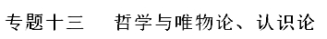
一、2018年高考题
1（2018年高考天津卷政治4）4．天津市蓟州区的郭家沟，东临梨木台、西邻九山顶，以前主要靠种庄稼，村民收入不高。后来，随着乡村旅游的升温，当地依托得天独厚的旅游资源，开展旅游精品村建设，请专家对村子进行规划，提升改造农家乐，吸引来大量游客，实现了村民增收致富。郭家沟的成功转型表明
A. 专家正在成为农村经济发展的主体力量
B. 充分发挥主观能动性就能促进农村经济发展
C. 一个地方的自然条件对经济发展起决定作用
D. 科学发展要从实际出发，发挥自身优势顺应市场需求
【答案】D
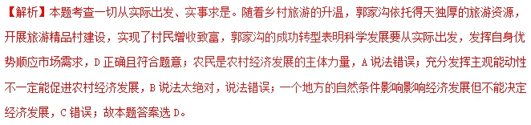2（2018年高考天津卷政治6）霍金以其“黑洞理论”闻名于世，但他并未因此获诺贝尔奖。有诺贝尔委员会委员认为，原因在于霍金这一理论还没有得到验证；霍金也承认是因为他的黑洞蒸发还没有被观测或者被实验所证实。这说明
A. 真理是具体的有条件的
B. 实践是认识的目的
C. 认识的真理性必须由实践检验
D. 世界是可以被认识的
【答案】C
【解析】本题考查实践是认识的基础。霍金以其“黑洞理论”闻名于世，但他并未因此获诺贝尔奖，原因在于霍金这一理论还没有得到验证，这说明实践是检验认识真理性的唯一标准，C正确且符合题意；A、B、D均与材料主旨不符，应排除；故本题答案选C。
3（2018年高考江苏卷政治25）在今天这样一个工业文明的时代，传统手工艺仍然有其独特的价值，它不仅可以通过动手重新唤醒人们手脑心的整合协调能力，而且可以强化国人内心深处对于自身文化传统的守护感和参与感。由此可见
A. 运动是无条件的、绝对的 B. 意识是人脑对客观存在的反映
C. 静止是有条件的、相对的 D. 意识具有目的性和自觉选择性
【答案】B
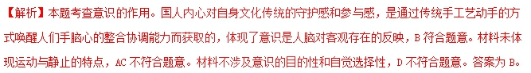4（2018年高考江苏卷政治26）有研究表明，“暗物质”和“暗能量”约占宇宙物质总质量的96%。科学家预计，如果我们对暗物质和暗能量有了突破性的认识，人类的宇宙观将会发生巨大的改变，人们对时间、空间和物质等的看法也将和过去有所不同。材料蕴含的哲学道理是
A. 具体科学的进步推动哲学发展
B. 哲学可以锻炼人们的思维能力
C. 哲学为具体科学提供世界观和方法论指导
D. 思维和存在的关系问题是哲学的基本问题
【答案】A
【解析】本题考查具体科学与哲学的关系。具体科学是哲学的基础，具体科学推动哲学的发展；哲学为具体科学提供世界观和方法论的指导。对暗物质和暗能量的认识属于具体科学，人类宇宙观、对时间、空间和物质的看法属于哲学研究的范围。材料强调具体科学的进步推动哲学的发展，A符合题意。BCD不符合题目主旨。答案为A。
【点睛】哲学与具体科学的关系。哲学研究的对象是整个世界，揭示的是整个世界变化发展的一般规律；具体科学研究的对象是某一特定领域，揭示世界某一特定领域的特殊规律；哲学与具体科学是共性与个性、一般与个别的关系，不是多数与少数、整体与部分的关系。
5（2018年高考江苏卷政治27）随着互联网技术的广泛普及，各类新型地图产品层出不穷，从事地图服务的单位也由传统的地图出版社向一般出版社、导航电子地图服务提供商、互联网企业等延伸，迫切需要对相关法律法规加以修订。材料告诉我们
A. 实践具有客观物质性 B. 实践是认识发展的动力
C. 实践可以变观念为现实 D. 实践是认识的最终目的
【答案】B
【解析】本题考查实践是认识的基础。实践不断产生新问题、提出新要求，推动人们进行新的探索和研究，体现了实践是认识发展的动力。从事地图服务的单位也由传统的地图出版社向一般出版社、导航电子地图服务提供商、互联网企业等延伸，迫切需要对相关法律法规加以修订，体现了实践是认识发展的动力。ACD选项在材料中未体现。答案为B。
【点睛】实践与认识的关系。实践是认识的基础表现为：实践是认识的来源，实践是认识发展的动力，实践是检验认识的真理性的唯一标准，实践是认识的目的。认识对实践具有反作用表现为：正确的认识、科学理论对实践具有指导作用，错误的认识则会把人们的实践活动引向歧途。
6（2018年高考江苏卷政治28）2017年11月，我国科学家成功克隆了两只猕猴。很多人都以为，这项技术的突破并不大，因为22年前，美国已经诞生了克隆羊。但实际上，当初的克隆羊采用的是胚胎分裂技术，而中国科学家采用的则是更为先进的体细胞克隆技术。由此可见
A. 认识世界的目的是为了改造世界
B. 经过实践反复检验的真理才不会被推翻
C. 人们对客观事物的认识受到条件的局限
D. 客观事物本质的暴露和展现需要一个过程
【答案】C
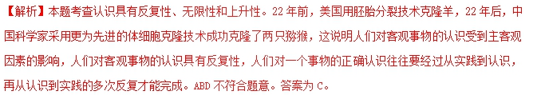7（2018年高考海南卷政治20）“读万卷书、行万里路”是拓展学生素质的重要途径。2017年2月，教育部等11部门联合发布《关于推进中小学生研学旅行的意见》，要求各地将研学旅行摆在更加重要的位置，推动研学旅行健康快速发展。开展研学旅行的认识论依据是：
①直接经验比间接经验更有用 ②参与社会实践可以促进知与行的统一
③直接经验是验证间接经验正确与否的标准④认识的发展是一个实践与认识相互促进的过程
A.①② B.①③ C.②④ D.③④
【答案】C
【解析】本题考查实践与认识的关系。实践是检验认识的唯一标准，直接经验和间接经验不能比较哪个更有用。①③说法错误，排除，答案选C。
8（2018年高考海南卷政治22）马克思、恩格斯在《〈共共产党宜言〉1872年德文版序言》中指出，不管最近25年来是完全正确的，这些原理的实际运用，正如《宣言》中所说的，随时随地都要以当时的历史条件为转移，上述论断说明的认识论道理有：
①认识的真理性依主体条件的变化而变化
②认识的真理性不受时间、空间、条件的制约
③真理性认识能够经受住不断发展着的实践的检验
④真理性认识只有与具体实际相结合才能推动实践发展
A.①② B.①③ C.②④ D.③④
【答案】D
【解析】本题考查真理的相关知识。真理基本属性是客观性，①说法错误，不能说真理依据主体变化而变化；②说法错误，真理是客观的，也是具体的有条件的，没有放之四海而皆准的真理；排除①②，答案选D。
9（2018年高考北京卷政治25）山脊上，代表中华悠久文化的长城蜿蜒曲折；山腰间，詹天佑创造性设计的“人”字形铁路折回而上；地表下，运用当代中国先进技术建造的京张高铁穿行向前。为避免破坏沿线文物和环境，京张高铁建设者采用“精准微爆破”等新技术，在地下100多米建造隧道，做到施工地表零沉降，实现了高铁与环境和谐共存。下列分析正确的是
A. 京张高铁与“人”字形铁路是新旧事物的关系
B. 工程设计与施工水平的提高说明实践活动具有社会历史性
C. 建设者的创新意识是高铁成功建设的首要前提
D. 高铁与环境和谐共存体现了矛盾同一性是推动事物发展的动力
【答案】B
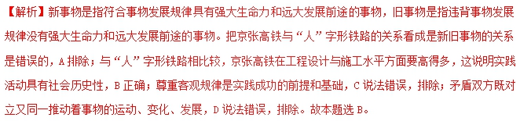10（2018年高考全国3卷文综政治20）党的十九大报告提出：“经过长期努力，中国特色社会主义进入了新时代，这是我国发展新的历史方位。”“中国特色社会主义进入新时代，我国社会主义矛盾已经转化为人民日益增长的美好生活需要和不平衡不充分的发展之间的矛盾。”从认识论看，提出上述创新性重大论断表明
①对社会主义建设规律的认识越来越深化
②改革发展的实践的自觉性、创造性不断增强
③认识对实践的指导作用可以超越具体条件的限制
④认识的发展是一个不断用新认识否定、代替已有认识的过程
A. ①② B. ①③ C. ②④ D. ③④
【答案】A
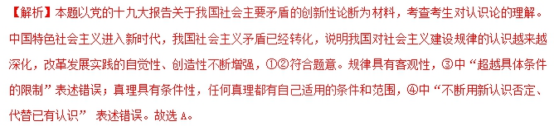11（2018年高考全国2卷文综政治40）阅读材料，完成下列要求。
以袁隆平为代表的我国杂交水稻研发团队长期不懈奋斗，持续创造，不断挖掘水稻高产的潜力，取得了举世瞩目的成就，为“确保国家粮食安全，把中国人的饭碗牢牢端在自己手中”和世界粮食生产发展作出了卓越贡献。
几十年来，研发团队奔走在试验田和实验室，解决了杂交水稻育种的一系列关键性难题。1973年，实现了不育系、保持系和恢复系的“三系”配套育种；1989年，两系法杂交水稻育种获得成功；1997年，开启了第三代超级杂交水稻育种研究，兼顾了三系法和两系法育种的优点；2017年，创造了亩产1149．02公斤世界水稻单产的最高记录。
为助力国家水稻产业升级，满足人们对高品质稻米的需求，团队进一步确立了培育“量质齐升”稻种的攻关目标并取得了新的突破，培育的适宜盐碱地种植的“海水稻”试验品种已经适应了5‰盐度的海水灌溉。
作为水稻育种专家的杰出代表，袁隆平院士将全部精力倾注在杂交水稻事业上，他主持举办国际杂交水稻技术培训班50多期，培训来自亚、非、拉美30多个国家的2000多名学员，并多次到国外指导杂交水稻研究与生产。
（1）我国杂交水稻研发推广为什么能够取得举世瞩目的成就？运用实践和认识的辩证关系原理加以说明。
【答案】（1）实践是认识的来源和发展的动力，认识对实践具有能动的反作用，正确的认识促进实践发展。立足社会需要选择课题，开拓创新，在实践、认识的循环往复中不断发展、完善育种技术，优质杂交水稻新品种的培育不断取得突破。实践是认识的目的，应用推广优质杂交水稻，为我国和世界粮食生产的发展作出了重大贡献。
【解析】此题以袁农平的杂交水稻研发推广为背景材料，考查实践与认识的辩证关系知识。
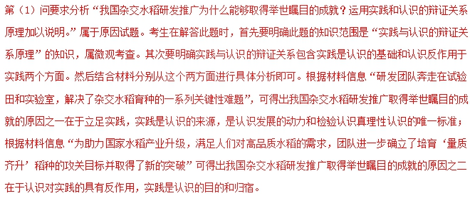二、2018年模拟题
1．（福建省宁德市2018届高三下学期第二次质量检查文科综合政治试题）“荷叶罗裙一色载，芙蓉向脸两边开。乱入池中看不见，闻歌始觉有人来。” 王昌龄的这首《采莲曲》，似乎可以让我们闻到荷花的清香，窥见采莲女的妩媚、品出采莲女歌声的悠扬，让人沉浸在清新、生动的采莲意境中。这首唐诗所营造的意境是诗人
①对采莲场面的艺术性加工
②内心世界的物化场景
③对采莲活动的创造性描写
④主观想象的智慧源泉
A. ①② B. ①③ C. ②④ D. ③④
【答案】B
【解析】“荷叶罗裙一色载，芙蓉向脸两边开。乱入池中看不见，闻歌始觉有人来。”这是诗人对采莲活动的创造性描写，是对采莲场面的一种艺术性加工，①③正确；诗所营造的意境应该是客观场景在人脑中的反映，而非内心世界的物化，②说法错误；智慧源于劳动实践，④说法错误。故本题选B。
2．（山东省滨州市2018届高三下学期第二次模拟文科综合政治试题）2017年，一个国际团队研发的传感器技术助力机械假肢，探测到使用者脊髓运动神经元发出的电信号。这相当于运用意念控制假肢，比单纯的依靠肌肉抽动来控制的方式更加精确，实用性随之提高，不断改进后未来三年有望进入市场。这说明
①实用性是检验理论正确与否的客观标准
②实践能把头脑中观念的存在变为现实的存在
③传感器技术可以能动地调节控制人体生理活动
④人可以根据规律发生作用的条件能动地改造世界
A. ①③ B. ①④ C. ②③ D. ②④
【答案】D
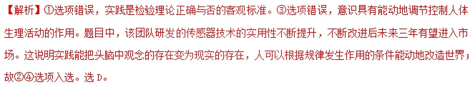3．（学海大联考 2018届高三名校大联考模拟试卷（五）文科综合政治）2017年6月1日，LIGO(激光干涉引力波天文台)合作组织通过官网宣布，他们刚确认发现第三次引力波事件。证实了爱因斯坦100年前所作的预测，但引力波带来的认知革命绝不止于此。每次人类获得新的观测工具时，都会发现意想不到的东两，引力波探测器必然会推动物理学进一步发展。人类对引力波的探索实践表明()
①引力波的存在和发现是文明进步和现代科技发展的结果
②引力波存在的复杂性决定了探索的反复性
③引力波的发现再次印证了思维和存在具有同一性
④科学家发挥意识的能动性是改造世界的前提
A. ①② B. ①③ C. ②③ D. ⑧④
【答案】C
【解析】每次人类获得新的观测工具时，都会发现意想不到的东两，引力波探测器必然会推动物理学进一步发展。人类对引力波的探索实践表明引力波存在的复杂性决定了探索的反复性，人们只有经过实践到认识，再从认识到实践的多次反复才能发现，也再一次印证了思维和存在具有同一性，意识能够正确地反映存在，②③项符合题意；引力波的存在是客观的，不是文明进步和现代科技发展的结果，①项说法错误；承认规律，按规律办事是改造世界的前提，④项说法错误；正确选项为C。
4．（河北省承德市2018届高三金太阳5月联考文综政治试题）2017年11月19日，中国自主设计制造的造岛神器“天鲲号”下水。“天鲲号”工作时，自航绞吸船的吸泥管会插入海中，吸泥管的前端装有绞刀，可以轻易切开坚硬的岩石。“天鲲号”可以在一小时内将6000立方米的碎石、泥沙混合物送到1.5万米之外，能在不到一周的时间里在南海岛礁上搭起一个足球场大小的沙石堆。“天鲲号”的研发和使用表明
①新的实践工具增强了人们改造自然的能力
②人具有按自己意志创造新的联系的能力
③科技是生产方式中最革命、最活跃的因素
④人可以认识和利用规律改造客观世界
A. ①② B. ①④ C. ②③ D. ③④
【答案】B
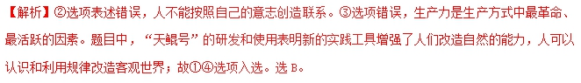5．（河北省唐山市2018届高三第三次模拟考试文综政治试题）阅读材料，完成下列要求。
红色基因是一种革命精神的传承。红色，象征光明，凝聚力量，引领未来。红色基因作为社会主义核心价值观的有机组成部分，是我们党培养担当民族复兴大任的时代新人的应有之义和必然要求。
“红色基因就是要传承。”习近平总书记参加十三届全国人大一次会议山东代表团审议时这样强调。会上，临沂市第一实验小学岔河校区校长张淑琴代表向总书记汇报了学较传承弘扬沂蒙精神的做法。“现在的学生思维更活跃，知识面更广。但与此同时，他们也过早受到了娱乐化、低俗化信息的冲击。中小学生的人生现、价值观还拳完全形成，很容易有一些不正确的想法。比如，有的学生讲究吃穿，有的学生抗挫折能力差，碰到一点困难就发愁。”张淑琴说，作为一名基层教育工作者，看到这些情况很有些着急。
但近几年，通过不断加强红色文化传承教育，张淑琴担心的情况正在好转。作为沂蒙精神的发源地，临沂编写了《沂蒙精神教育读奉》。在小学和初中都开设了沂蒙精神教育课程，并组织了艺术表演、读书、演讲、征文等活动，大力强扬沂蒙精神。
总书记听后指出，中华民族从站起来、富起来到强起来，经历了多少坎坷，创造了多少奇迹，要让后代牢记，我们要不忘初心，永远不可迷失了方向和道路。
结合材料，运用意识能动作用的知识，说明“红色基因就是要传承”的原因。
【答案】①意识具有能动性。传承红色基因有利于培育社会主义核心价值观，正确认识和解决当前社会存在的各种问题。②意识对物质具有能动的反作用。传承红色基因，凝聚力量，把握方向，有助于实现中华民族的伟大复兴。③意识对人体的生理活动具有调节和控制作用。传承红色基因有利于青年学生全面发展，成为时代新人。
【解析】此题以传承红色文化为背景材料，考查意识的能动作用相关知识。要求“结合材料，运用意识能动作用的知识，说明‘红色基因就是要传承’的原因。”属于原因类试题。考生在解答此题时，首先要明确此题的知识范围为“意识的能动作用”的知识，属微观考查。然后结合材料，从意识活动的目的性和选择性；意识对改造客观世界具有指导作用；意识对人体的生理活动具有调节的控制作用三个角度具体分析其原因即可。

